НАЦІОНАЛЬНИЙ ТЕХНІЧНИЙ УНІВЕРСИТЕТ
«ХАРКІВСЬКИЙ ПОЛІТЕХНІЧНИЙ ІНСТИТУТ»

Кафедра «ОБЧИСЛЮВАЛЬНОЇ ТЕХНІКИ ТА ПРОГРАМУВАННЯ»

«Об’єктно-орієнтоване програмування ч.2»

Звiт з лабораторної роботи №13
Тема: «Паралельне виконання. Багатопоточність»

Виконав:
ст. гр. КИТ-118в
Кліщов Б. Р.

Перевірив:
Пугачев Р.В.

Харків – 2020

Мета: Ознайомлення з моделлю потоків Java. Організація паралельного виконання декількох частин програми.
1 ВИМОГИ
  - Розробник
Кліщов Б. Р., КИТ-118в
  - Загальне завдання
Використовуючи програми рішень попередніх задач, продемонструвати можливість паралельної обробки елементів контейнера: створити не менше трьох додаткових потоків, на яких викликати відповідні методи обробки контейнера.
Забезпечити можливість встановлення користувачем максимального часу виконання (таймаута) при закінченні якого обробка повинна припинятися незалежно від того знайдений кінцевий результат чи ні.
Для паралельної обробки використовувати алгоритми, що не змінюють початкову колекцію.
Кількість елементів контейнера повинна бути досить велика, складність алгоритмів обробки колекції повинна бути зіставна, а час виконання приблизно однаковий.
2 ОПИС ПРОГРАМИ
2.1 Засоби ООП
Були розроблені класи для роботи з багатопоточністью.
2.2 Ієрархія та структура класів
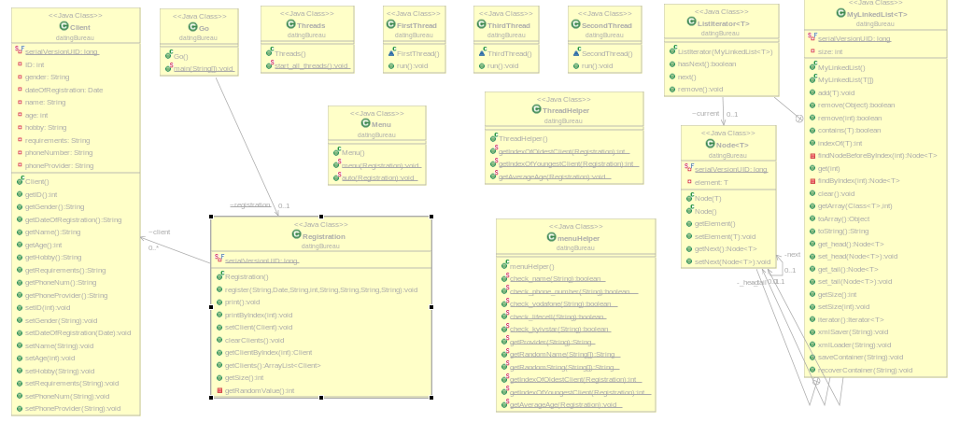
Рисунок 1. Діаграми класів

2.3 Важливі фрагменти програми
Час, відведений на виконання програми генерується автоматично.

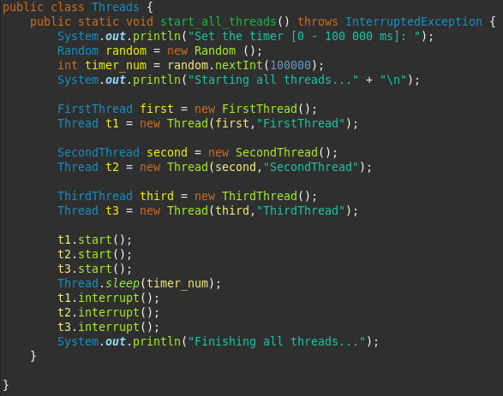
Рисунок 2. Стартування усіх процесів

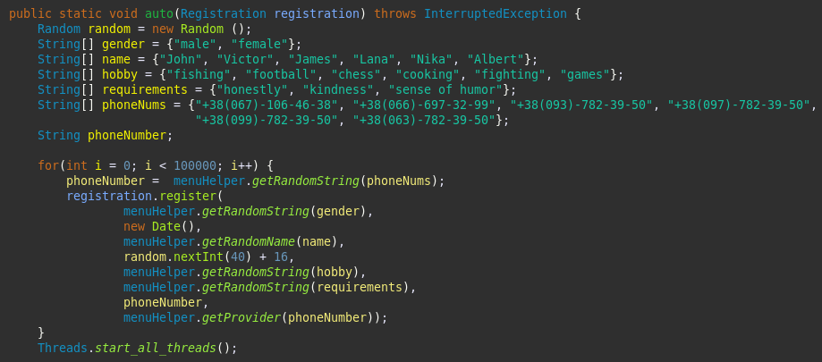
Рисунок 3. Регістрація 100000 користувачів
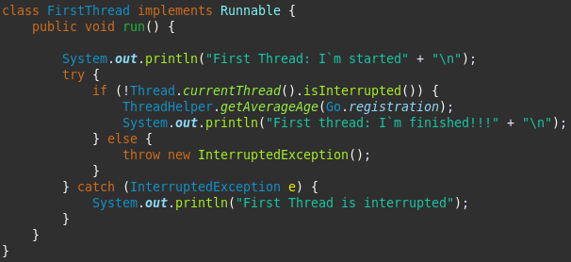
Рисунок 4. Перший процес

3 ВАРІАНТИ ВИКОРИСТАННЯ
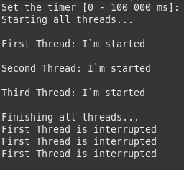
Рисунок 5. У разі якщо процес не встигне

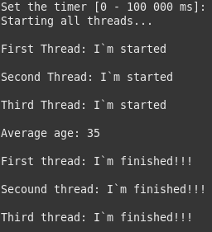
Рисунок 6. У разі якщо процес встигне

ВИСНОВКИ
Я ознайомився з моделлю потоків Java, організував паралельне виконання декількох частин програми.

